体育场街道办事处2021年政府信息公开工作年度报告
根据《中华人民共和国政府信息公开条例》第五十条和《张店区人民政府办公室关于规范编制和按时发布政府信息公开工作年度报告的通知》的要求，现公布体育场街道办事处2021年政府信息公开工作年度报告。报告全文由总体情况，主动公开政府信息情况，收到和处理政府信息公开申请情况，政府信息公开行政复议、行政诉讼情况，存在的主要问题及改进情况，其他需要报告的事项6个部分组成。所列数据的统计期限是2021年1月1日至2021年12月31日。本报告电子版可以在淄博市张店区人民政府门户网站（www.zhangdian.gov.cn）查阅或下载。如对报告内容有疑问，请与张店区体育场街道办事处党政办公室联系（地址：张店区人民东路25号体育场街道办事处，邮编：255000，电话：0533-3127000，传真：0533-3128288，电子邮箱：tiyuchangban@163.com）。
一、总体情况
2021年，体育场街道办事处认真贯彻执行《中华人民共和国政府信息公开条例》和《张店区人民政府办公室关于印发2021年张店区政务公开工作要点的通知》要求，切实加强政府信息公开制度建设，实施了一系列促进政务公开工作的举措，不断拓展政府信息公开的内容，丰富公开的形式，政府信息公开各项工作顺利开展。
- 主动公开
2021年度，体育场街道办事处通过张店区人民政府网站信息公开平台主动公开各类信息89件，主要包括政策文件13件、规范性文件清理结果1件、机构职能1件、领导信息1件、规划计划5件、统计信息1件、会议公开9件、建议提案办理情况2件、行政权力3件、财政信息3件、重点领域信息公开26件、政策解读10件、人事信息4件、政府信息依申请公开申请表1件、政务公开保障机制4件、政府开放日1件、业务动态3件、政府信息公开年报1件。
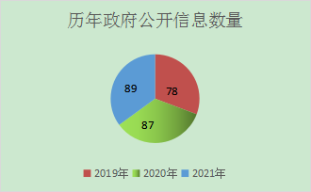
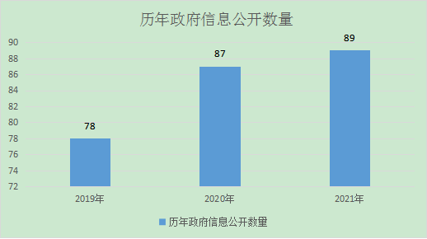

（二）政府信息依申请公开办理情况
1、2021年我办受理的申请数量：0件。
- 对申请的办理情况：已答复件数：0件。
（三）政府信息管理
严格落实政务公开管理责任制，严格审核信息发布内容，规范信息发布流程。按照相关制度规定，严格执行信息公开申请、发布、审核制度，保证政府信息公开内容的全面性、准确性。
- 政府信息公开平台建设
根据《2021年山东省各级政府信息公开专栏建设情况专项评估指标体系》开展自查，对目录和栏目进行完善和调整，持续扩展细化主动公开的具体内容。
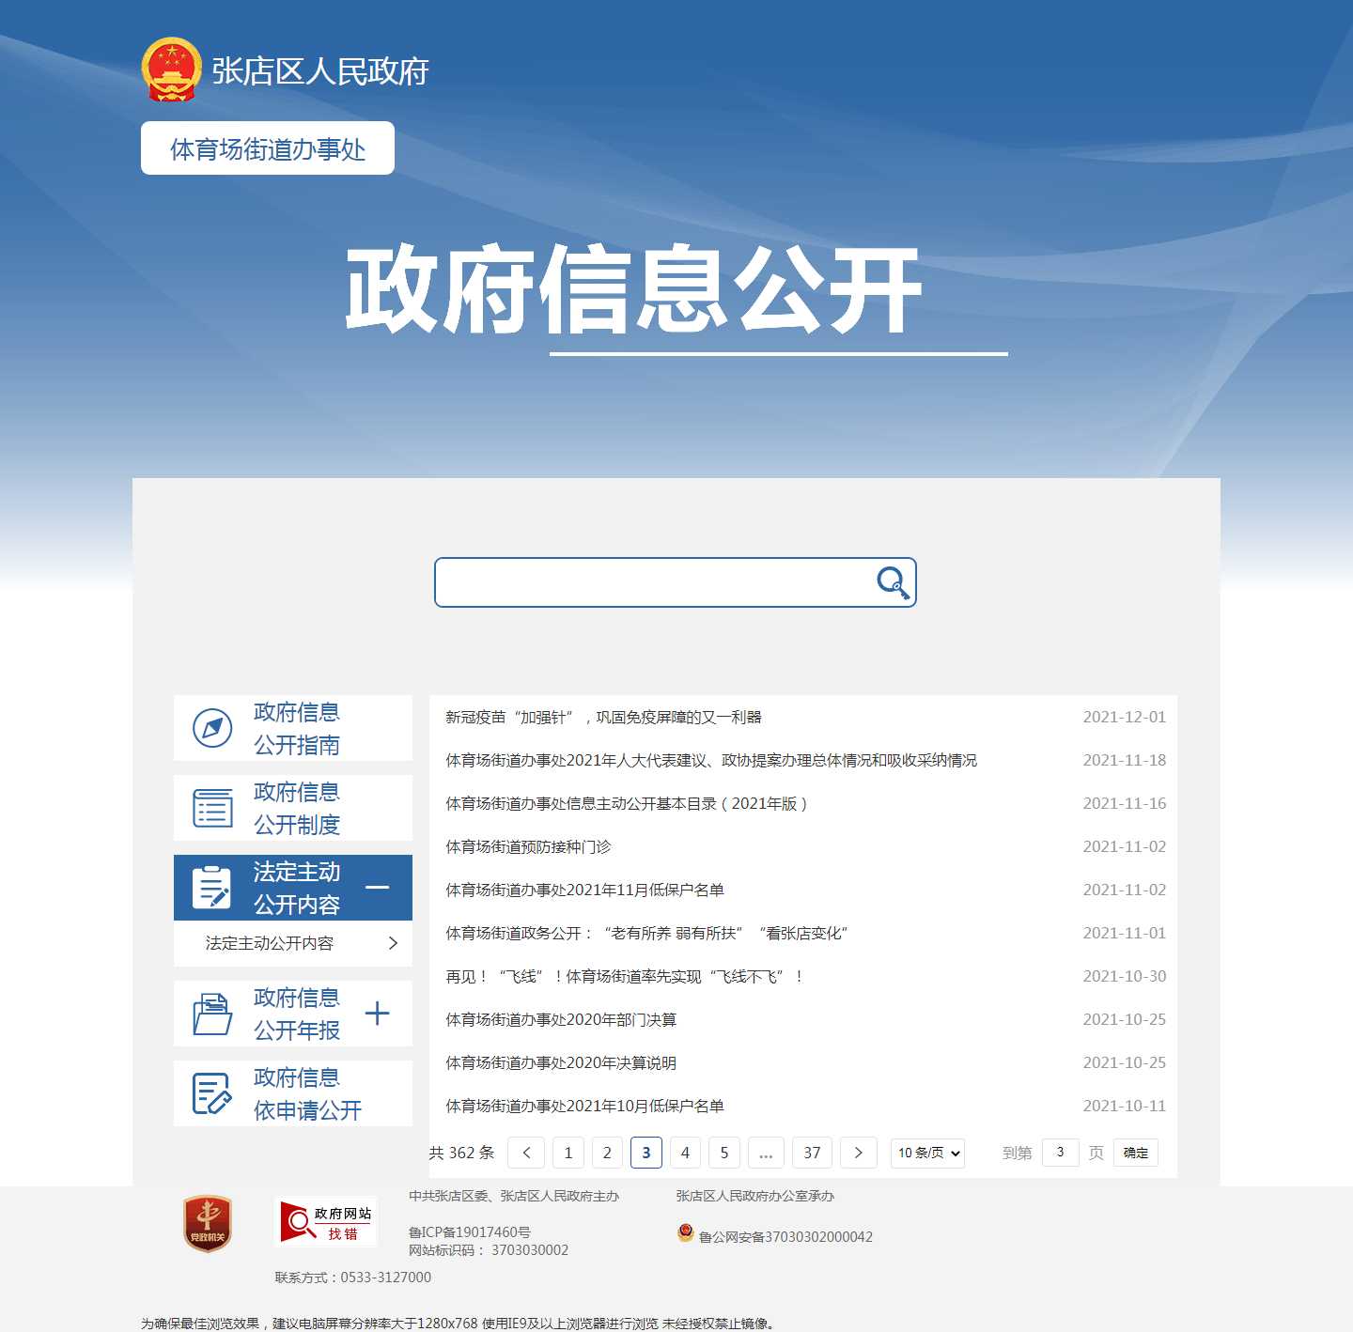
- 监督保障
一是根据人员变动，及时调整了政务公开工作领导小组，由党政办负责政务公开事项的组织实施及监督检查工作。二是加强政务公开培训工作，采取以会代训的形式，学习贯彻《中华人民共和国政府信息公开条例》等规章制度，把握政务公开基本操作规程，进一步明确政务公开的内容范围、程序流程、监督管理等各项制度，使政务公开工作人员进一步熟悉工作流程，做到严格按章办事。三是制定政务公开考核机制，确保责任落实到位，抓好常态化考核工作，把政务公开作为年度工作目标管理的重要内容，切实做到与日常业务工作同部署、同开展、同落实。四是社会评议和责任追究结果情况。设立举报监督电话和邮箱，对办公地址、联系方式等内容进行规范公开，确保监督保障渠道畅通。目前未收到不良评议。
二、主动公开政府信息情况
第二十条第（一）项
信息内容 | 本年制发件数 | 本年废止件数 | 现行有效件数
规章 | 0 | 0 | 0
行政规范性文件 | 0 | 0 | 0
第二十条第（五）项
信息内容 | 本年处理决定数量
行政许可 | 0
第二十条第（六）项
信息内容 | 本年处理决定数量
行政处罚 | 0
行政强制 | 0
第二十条第（八）项
信息内容 | 本年收费金额（单位：万元）
行政事业性收费 | 0

- 收到和处理政府信息公开申请情况
（本列数据的勾稽关系为：第一项加第二项之和，等于第三项加第四项之和） |  |  | 申请人情况
 |  |  | 自然人 | 法人或其他组织 |  |  |  |  | 总计
 |  |  | 自然人 | 商业企业 | 科研机构 | 社会公益组织 | 法律服务机构 | 其他 | 总计
一、本年新收政府信息公开申请数量 |  |  | 0 | 0 | 0 | 0 | 0 | 0 | 0
二、上年结转政府信息公开申请数量 |  |  | 0 | 0 | 0 | 0 | 0 | 0 | 0
三、本年度办理结果 | （一）予以公开 |  | 0 | 0 | 0 | 0 | 0 | 0 | 0
三、本年度办理结果 | （二）部分公开（区分处理的，只计这一情形，不计其他情形） |  | 0 | 0 | 0 | 0 | 0 | 0 | 0
三、本年度办理结果 | （三）不予公开 | 1.属于国家秘密 | 0 | 0 | 0 | 0 | 0 | 0 | 0
三、本年度办理结果 | （三）不予公开 | 2.其他法律行政法规禁止公开 | 0 | 0 | 0 | 0 | 0 | 0 | 0
三、本年度办理结果 | （三）不予公开 | 3.危及“三安全一稳定” | 0 | 0 | 0 | 0 | 0 | 0 | 0
三、本年度办理结果 | （三）不予公开 | 4.保护第三方合法权益 | 0 | 0 | 0 | 0 | 0 | 0 | 0
三、本年度办理结果 | （三）不予公开 | 5.属于三类内部事务信息 | 0 | 0 | 0 | 0 | 0 | 0 | 0
三、本年度办理结果 | （三）不予公开 | 6.属于四类过程性信息 | 0 | 0 | 0 | 0 | 0 | 0 | 0
三、本年度办理结果 | （三）不予公开 | 7.属于行政执法案卷 | 0 | 0 | 0 | 0 | 0 | 0 | 0
三、本年度办理结果 | （三）不予公开 | 8.属于行政查询事项 | 0 | 0 | 0 | 0 | 0 | 0 | 0
三、本年度办理结果 | （四）无法提供 | 1.本机关不掌握相关政府信息 | 0 | 0 | 0 | 0 | 0 | 0 | 0
三、本年度办理结果 | （四）无法提供 | 2.没有现成信息需要另行制作 | 0 | 0 | 0 | 0 | 0 | 0 | 0
三、本年度办理结果 | （四）无法提供 | 3.补正后申请内容仍不明确 | 0 | 0 | 0 | 0 | 0 | 0 | 0
三、本年度办理结果 | （五）不予处理 | 1.信访举报投诉类申请 | 0 | 0 | 0 | 0 | 0 | 0 | 0
三、本年度办理结果 | （五）不予处理 | 2.重复申请 | 0 | 0 | 0 | 0 | 0 | 0 | 0
三、本年度办理结果 | （五）不予处理 | 3.要求提供公开出版物 | 0 | 0 | 0 | 0 | 0 | 0 | 0
三、本年度办理结果 | （五）不予处理 | 4.无正当理由大量反复申请 | 0 | 0 | 0 | 0 | 0 | 0 | 0
三、本年度办理结果 | （五）不予处理 | 5.要求行政机关确认或重新  出具已获取信息 | 0 | 0 | 0 | 0 | 0 | 0 | 0
三、本年度办理结果 | （六）其他处理 | 1.申请人无正当理由逾期不补正、行政机关不再处理其政府信息公开申请 | 0 | 0 | 0 | 0 | 0 | 0 | 0
三、本年度办理结果 | （六）其他处理 | 2.申请人逾期未按收费通知要求缴纳费用、行政机关不再处理其政府信息公开申请 | 0 | 0 | 0 | 0 | 0 | 0 | 0
三、本年度办理结果 | （六）其他处理 | 3.其他 | 0 | 0 | 0 | 0 | 0 | 0 | 0
三、本年度办理结果 | （七）总计 |  | 0 | 0 | 0 | 0 | 0 | 0 | 0
四、结转下年度继续办理 |  |  | 0 | 0 | 0 | 0 | 0 | 0 | 0

- 政府信息公开行政复议、行政诉讼情况
行政复议 |  |  |  |  | 行政诉讼
结果  维持 | 结果纠正 | 其他结果 | 尚未  审结 | 总  计 | 未经复议直接起诉 |  |  |  |  | 复议后起诉
 |  |  |  |  | 结果维持 | 结果纠正 | 其他  结果 | 尚未  审结 | 总计 | 结果维持 | 结果  纠正 | 其他  结果 | 尚未审结 | 总计
0 | 0 | 0 | 0 | 0 | 0 | 0 | 0 | 0 | 0 | 0 | 0 | 0 | 0 | 0
五、存在的主要问题及改进情况
（一）存在的主要问题
一是信息公开内容深度和广度不够。公开信息的总量有限，信息公开宣传力度不大，群众对信息公开内容关注度不高，信息公开内容存在局限性，一些需要公开的内容没有及时公开。
二是政府信息公开渠道比较单一。信息公开的途径还不够多，渠道不够通畅，信息互动还不经常。
- 改进情况
一是进一步梳理所掌握的政府信息，及时提供，定期维护，保证公开信息的完整性和准确性。
二是及时总结政府信息公开实践中积累的好做法和新经验，充分发挥其作用，不断提高政府信息公开工作的质量和水平。
三是进一步加大培训和学习力度，不断提高政务信息工作人员的综合素质，增强处理信息的能力，提高信息质量，对保密信息进行分类，进一步把握“公开”与“保密”的尺度。从方便公众查询的角度，建立好信息间的关联。按照信息内容的相关性，做好信息标题与信息全文之间、信息与信息之间、各信息内容类别之间的关联，尽量减少层次，提高服务效率。
四是严格把关，确保政府信息公开的质量。要加强政府信息公开情况严格审核制度，严格执行保密制度，从源头上杜绝一切虚假信息，确保信息公开的质量及公信度。
六、其他需要报告的事项
2021年，体育场街道办事处共办理区级人大代表建议1件，办理结果为：予以解决采纳1件。提案建议内容为柳毅山生态环境修复提升改造，现已按规定时间答复完毕。

